Trường Đại học Công nghệ thông tin

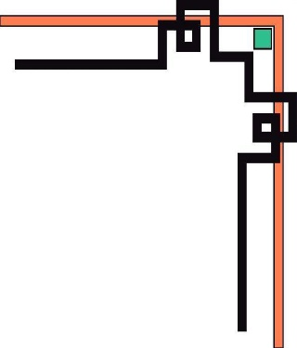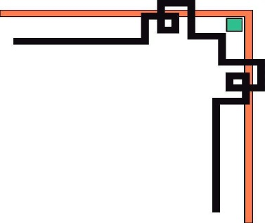

Đại học Quốc gia TPHCM

Báo cáo đồ án

**Môn**

Phân tích thiết kế hệ thống thông tin mạng và truyền thông

**Đề tài** : Xây dựng hệ thông quản lý bãi giữ xe

**Giáo viên hướng dẫn** :

**Tiến sĩ** : Nguyễn Thị Kim Phụng .

**Sinh viên thực hiện :**

12520089-Nguyễn Phi Dũng .

12520446-Nhan Đạo Toàn .

125200xx-Tạ Đình Sung.

125200xx-Đỗ Hùng Thịnh.

Mục lục

Phần 1 : Khảo sát và Phân tích hiện trạng 4

1.1 Nhiệm vụ cơ bản của bãi giữ xe . 4

1.2 Quy trình xử lý và hoạt động của bãi giữ xe . 4

1.2.1 Mô tả bằng hình vẽ 4

1.2.2 Mô tả bằng lời 5

1.3 Bảng mô tả chi tiết công việc /xử lý. 5

1.3.1 Xử lý xe vào 5

1.3.2 Xử lý xe ra 6

1.3.3 Thống kê và báo cáo 7

1.3.4 Phân loại khách hàng và bảng giá . 7

Phần 2 : Mô hình nghiệp vụ . 8

Biểu đồ phân rã chức năng . 8

Phần 3 : Mô hình xử lý ( Mô hình luồng dữ liệu –DFD) 9

1.1 Mô hình luồng dữ liệu mức 0 . 9

1.2 Mô hình luồng dữ liệu mức 1 . 10

1.3 Mô hình luồng dữ liệu mức 2. 11

1.3.1 Quy trình xử lý xe vào . 11

1.3.2 Quy trình xử lý xe ra . 12

1.3.3 Quy trình Thống kê & Báo cáo. 14

Phần 4 : Mô hình thực thể mối kết hợp (ERD) 14

4.1 Xác định các thực thể và thuộc tính. 14

4.2 Xác định mối quan hệ. 14

4.3 Vẽ mô hình ERD . 15

4.4 Bảng mô tả chi tiết thực thể/mối kết hợp 16

4.4.1 **Tên thực thể:** Thông tin khách hàng 16

4.4.2 **Tên thực thể:**  Thông tin xe 17

4.4.3 **Tên thực thể:** Bảng giá 18

4.4.4 **Tên thực thể:** Thanh toán 18

Phần 5 : Thiết kế giao diện. 19

5.1 Giao diện menu thực đơn . 19

5.2 Giao diện gửi xe . 20

5.3 Giao diện lấy xe . 22

5.4 Cập nhật bảng giá . 23

5.5 Giao diện Báo cáo. 23

5.5.1 Báo cáo xe trong bãi . 23

5.5.2 Báo cáo hoạt động cuối ngày . 24

5.6 Giao diện Thống kê và tìm kiếm . 25

# Phần 1 : Khảo sát và Phân tích hiện trạng

* 1. Nhiệm vụ cơ bản của bãi giữ xe .

-Tiếp nhận và trông giữ xe cho khách hàng .Mỗi khách hàng chỉ được gửi 1 xe .

-Xử lý xe ra khi khách hàng lấy xe ra khỏi bãi .

-Thống kê và báo cáo .

* 1. Quy trình xử lý và hoạt động của bãi giữ xe .
     1. Mô tả bằng hình vẽ

 Hình 1 : Sơ đồ bãi giữ xe .

* + 1. Mô tả bằng lời

Hằng ngày , Khách hàng ( sinh viên , giáo viên , khách thường ,..) đến trường để học tập ,công tác có nhu cầu gởi xe . Bãi giữ xe tiếp quản xe cho khách hàng và thu phí theo quy định .

## Bảng mô tả chi tiết công việc /xử lý.

* + 1. Xử lý xe vào

|  |  |  |
| --- | --- | --- |
| Dự án: Quản lý bãi giữ xe | Công việc/Xử lý:  Xử lý xe vào. | Ngày lập: 01/04/2015 |
| 1. Mô tả công việc:  2. Điều kiện bắt đầu (kích hoạt):  3. Thông tin đầu vào:  4. Kết quả đầu ra:  5. Nơi sử dụng:  6. Những quy tắc, điều kiện đi kèm: | - Xử lý xe vào:Khách hàng quét thẻ để cung cấp mã khách hàng(*) , chụp hình biển số xe (**), chụp hình khách hàng ( nhận dạng qua màu áo) . Nhân viên phân loại xe : Xe máy hay xe đạp .  Mỗi khách hàng chỉ gửi được 1 xe . Do đó nếu khách  hàng chưa lấy xe thì không được gửi lần 2 . Nếu khách hàng chưa gửi xe thì cho xe vào bãi .  - Khách hàng có nhu cầu đăng kí giữ xe .  - Thông tin khách hàng và thông tin xe bao gồm :Mã khách hàng , hình biển số xe , hình khách hàng, loại xe .  -Đồng ý cho xe vào bãi hoặc từ chối.  - Bãi giữ xe Trường ĐH Công Nghệ Thông Tin ĐHQG Tp Hồ Chí Minh .  -Thời gian : Từ 6h30 đến 18h00 mỗi ngày ,trừ ngày Chủ Nhật và các ngày lễ .  -Người gửi xe phải làm thủ tục gửi xe lúc vào và thủ tục gửi xe lúc ra .  - Tổ giữ xe không chịu trách nhiệm đối với các xe tự ý đưa vào bãi mà không qua thủ tục giữ xe . | |

* + 1. Xử lý xe ra

|  |  |  |
| --- | --- | --- |
| Dự án: Quản lý bãi giữ xe | Công việc/Xử lý:  Xử lý xe ra. | Ngày lập: 01/04/2015 |
| 1. Mô tả công việc:  2. Điều kiện bắt đầu  (kích hoạt):  3. Thông tin đầu vào:  4. Kết quả đầu ra. | -Khách hàng lấy xe ra phải quẹt thẻ . Nhân viên giữ xe kiểm tra mã khách hàng để biết khách hàng có giữ xe trong bãi hay không . Sau đó so sánh hình ảnh khách hàng trước và sau để quyết định khách hàng được lấy xe ra khỏi bãi hay không .  -Lập biên bản giấy khi có sự cố: mất thẻ , mất xe .  -Khách hàng có nhu cầu lấy xe ra khỏi bãi .  - Thông tin khách hàng: mã khách hàng.  -Đồng ý cho khách lấy xe và thu tiền hoặc từ chối .  -Trường hợp khách hàng làm mất thẻ giữ xe : bồi thường 50000 VND .  -Trường hợp mất xe : nhân viên lập biên bản giấy gửi đến phòng quản lý . | |

* + 1. Thống kê và báo cáo

|  |  |  |
| --- | --- | --- |
| Dự án: Quản lý bãi giữ xe | Công việc/Xử lý:  Thống kê và báo cáo | Ngày lập: 01/04/2015 |
| 1. Mô tả công việc:  2. Điều kiện bắt đầu (kích hoạt):  3. Thông tin đầu vào:  4. Kết quả đầu ra: | -Thông kê lượng xe vào , xe ra . Thông tin các xe còn lại trong bãi .  -In báo cáo về thông tin xe rời bãi và tổng thu nhập trong ngày.  - Nhân viên , quản lý kiểm tra thống kê.  -Báo cáo cuối ngày  -Yêu cầu báo cáo.  - Thông tin xe trong bãi bao gồm : số lượng xe, thông tin xe(mã khách hàng , ảnh biển số xe , ảnh khách hàng ) .  -Báo cáo thông tin xe rời bãi ,tổng xe và tổng thu nhập trong ngày . | |

**Chú ý** : (*) Mã khách hàng là mã duy nhất dùng để phân biệt khách hàng.

(**) Ảnh biển số xe chỉ áp dụng với xe máy .

* + 1. Phân loại khách hàng và bảng giá .

1. Phân loại khách hàng.

Khách hàng gồm có :

-Giáo viên , cán bộ của trường,công chức viên chưc , người lao động gửi xe bằng thẻ cán bộ => loại khách hàng là cán bộ .

-Sinh viên , học viên cao học gửi xe bằng thẻ sinh viên => loại khách hàng là sinh viên .

-Khách thường không có thẻ sử dụng thẻ do nhân viên bãi giữ xe cung cấp => loại khách hàng là thường .

1. Bảng giá .

|  |  |  |  |
| --- | --- | --- | --- |
| **STT** | **Loại khách hàng** | **Loại xe** | **Mức phí (VND)** |
| 1 | Cán bộ | Xe máy | 0 |
| 2 | Cán bộ | Xe đạp | 0 |
| 3 | Sinh viên | Xe máy | 2000 |
| 4 | Sinh viên | Xe đạp | 1000 |
| 5 | Thường | Xe máy | 3000 |
| 6 | Thường | Xe đạp | 2000 |

# Phần 2 : Mô hình nghiệp vụ .

Biểu đồ phân rã chức năng .

Hình 2. Sơ đồ phân rã chức năng

# Phần 3 : Mô hình xử lý ( Mô hình luồng dữ liệu –DFD)

* 1. Mô hình luồng dữ liệu mức 0 .

 Hình 3. Mô hình DFD mức 0

* 1. Mô hình luồng dữ liệu mức 1 .

Hình 4 . Mô hình DFD mức 1

* 1. Mô hình luồng dữ liệu mức 2.
     1. Quy trình xử lý xe vào .



Hình 5. Mô hình DFD mức 2 cho xử lý xe vào

* + 1. Quy trình xử lý xe ra .



Hình 6. Mô hình DFD mức 2 cho xử lý xe ra

* + 1. Quy trình Thống kê & Báo cáo.   
       

Hình 7. Mô hình DFD mức 2 cho xử lý thống kê và báo cáo.

# Phần 4 : Mô hình thực thể mối kết hợp (ERD)

* 1. Xác định các thực thể và thuộc tính.

**Khách hàng => KHACHHANG (**MAKH ,HOTEN,CHUCVU**)**

**Xe trong bãi =>XE(**MAKH ,BIENSO,ANH,LOAIXE,GIOVAO, MAGIA)

**Bảng giá** => **BANGGIA**(MAGIA,LOAIKH,LOAIXE,GIA)

**Xe rời bãi =>THANHTOAN(**MATT**,**MAKH,GIORA,PHI)

* 1. Xác định mối quan hệ.

Động từ : Gửi và Lấy

<Gửi> : Cái gì ? Xe

Của ai ? Mã khách hàng .

Khi nào ? Giờ vào

<Lấy>: Cái gì ? Xe

Của ai ? Mã khách hàng .

Bao nhiêu ? Phí

Khi nào ? Giờ ra .

* 1. Vẽ mô hình ERD .



Hình 8. Mô hình ERD

* 1. Bảng mô tả chi tiết thực thể/mối kết hợp
     1. **Tên thực thể:** Thông tin khách hàng

**Tên viết tắt:** KHACHHANG

**Mô tả thực thể/mối kết hợp:** Là một thực thể cụ thể đại diện cho từng khách hàng giữ xe.

Chi tiết thực thể/mối kết hợp bao gồm các thông tin dưới đây:

|  |  |  |  |  |
| --- | --- | --- | --- | --- |
| **KHACHHANG** | | | |  |
| **STT** | **TÊN THUỘC TÍNH** | **TÊN TẮT** | **KIỂU DỮ LIỆU** | **DIỄN GIẢI** |
| 1 | Mã khách hàng | MAKH | int | Mỗi khách hàng có một mã số riêng biệt không trùng nhau để phân biệt khách hàng . |
| 2 | Họ Tên | HOTEN | Chuỗi | Chứa tên khách hàng. |
| 3 | Loại khách hàng | CHUCVU | Chuỗi | Phân loại khách hàng ( Cán bộ , sinh viên , khách thường) |

* + 1. **Tên thực thể:**  Thông tin xe

**Tên viết tắt:** XE

**Mô tả thực thể/mối kết hợp:** Là một thực thể chứa các thông tin về xe của khách hàng gửi xe .

|  |  |  |  |  |
| --- | --- | --- | --- | --- |
| XE | | | |  |
| **STT** | **TÊN THUỘC TÍNH** | **TÊN TẮT** | **KIỂU DỮ LIỆU** | **DIỄN GIẢI** |
| 1 | Mã khách hàng | MAKH | int | Là mã khách hàng của thực thể Khách hàng . |
| 2 | Ảnh biển số | BIENSO | ảnh | Ảnh biển số xe của khách hàng ( chỉ áp dụng cho xe máy) . |
| 3 | Ảnh khách hàng | ANH | ảnh | Ảnh chân dung của khách hàng |
| 4 | Loại xe | LOAIXE | Chuỗi | Loại xe của khách hàng: xe máy hay xe đạp . |
| 5 | Giờ vào | GIOVAO | Datetime | Ghi lại thời gian khách hàng gửi xe vào bãi. |
| 6 | Mã giá | MAGIA | Int | Là mã giá ở thực thể Bảng giá . Dùng để tính phí khi xe rời bãi . |

* + 1. **Tên thực thể:** Bảng giá

**Tên viết tắt:** BANGGIA

**Mô tả thực thể/mối kết hợp:** Là một thực thể chứa các thông tin về giá tiền của bãi giữ xe theo quy định .

|  |  |  |  |  |
| --- | --- | --- | --- | --- |
| BANGGIA | | | |  |
| **STT** | **TÊN THUỘC TÍNH** | **TÊN TẮT** | **KIỂU DỮ LIỆU** | **DIỄN GIẢI** |
| 1 | Mã giá | MAGIA | int | Mỗi xe gửi với từng loại khách hàng sẽ có 1 mã giá duy nhất . |
| 2 | Loại khách hàng | LOAIKH | Chuỗi | Phân loại khách hàng ( Giáo viên , sinh viên , khách thường..) |
| 3 | Loại xe | LOAIXE | Chuỗi | Loại xe của khách hàng (xe máy hay xe đạp) |
| 4 | Đơn giá | GIA | Money | Mức phí 1 lượt của khách hàng theo quy định . |

* + 1. **Tên thực thể:** Thanh toán

**Tên viết tắt:** THANHTOAN

**Mô tả thực thể/mối kết hợp:** Là một thực thể .chứa tất cả thông tin khách hàng đã lấy xe .

|  |  |  |  |
| --- | --- | --- | --- |
| THANHTOAN | | | |
| **STT** | **TÊN THUỘC TÍNH** | **TÊN TẮT** | **KIỂU DỮ LIỆU** |
| 1 | Mã thanh toán | MATT | int |
| 2 | Mã khách hàng | MAKH | int |
| 3 | Giờ ra | GIORA | Datetime |
| 4 | Phí Thu | PHI | Money |

# Phần 5 : Thiết kế giao diện.

* 1. Giao diện menu thực đơn .

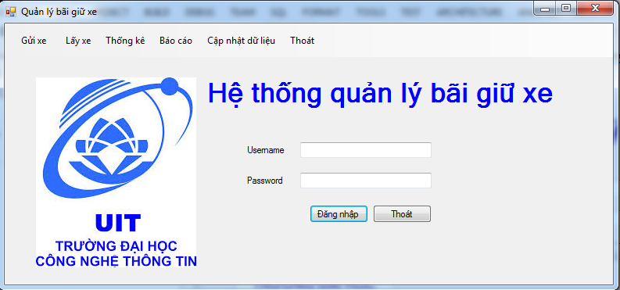

Hình 9. Giao diện menu

Mô tả : menu bao gồm 5 chức năng chính :

* Gửi xe
* Nhân xe
* Thống kê : Thống kê xe trong bãi & thống kê xe đã rời bãi
* Báo cáo : Xe trong bãi & báo cáo hoạt động cuối ngày
* Cập nhật dữ liệu : Bảng giá & Thông tin khách hàng .
  1. Giao diện gửi xe .

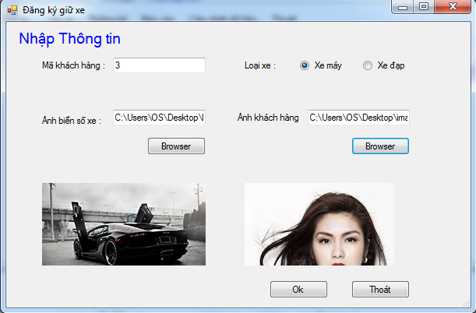

Hình 10: Giao diện đăng ký gữi xe .

Mô tả :

Chức năng : Cho phép nhập thông tin khách hàng và thông tin xe gửi trong quá trình đăng ký .

Dữ liệu đầu vào :

* Mã khách hàng .
* Loại xe : Xe đạp hay xe máy .
* Ảnh biển số xe
* Ảnh khách hàng .

Dữ liệu đầu ra :

* Đăng ký thành công.
* Khách hàng đã gửi xe và chưa lấy xe .( Vì mỗi khách hàng chỉ gửi 1 xe)
* Vui lòng kiểm tra lại thông tin .
  1. Giao diện lấy xe .

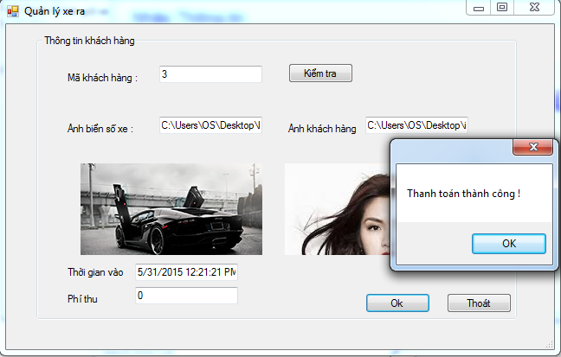

Hình 11 . Giao diện lấy xe.

Mô tả :

Chức năng :

* Kiểm tra thông tin khách hàng giữ xe khi khách yêu cầu lấy xe .
* Hiển thị các thông tin khách hàng , thông tin xe , và thông tin phí thu để nhân viên giữ xe quyết định cho xe ra hay không .

Dữ liệu đầu vào : Mã khách hàng

Dữ liệu đầu ra :

* Thông tin xe mà khách hàng đăng ký giữ .
* Phí cần thu .
* Thanh toán thành công .
* Kiểm tra lại thông tin .
  1. Cập nhật bảng giá .

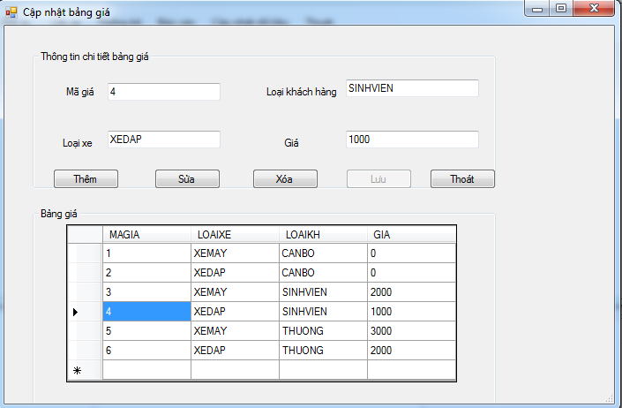

Hình 12 . Giao diện cập nhật bảng giá.

Chức năng : Cho phép thêm , sửa , xóa bảng giá khi cần thiết.

* 1. Giao diện Báo cáo.
     1. Báo cáo xe trong bãi .

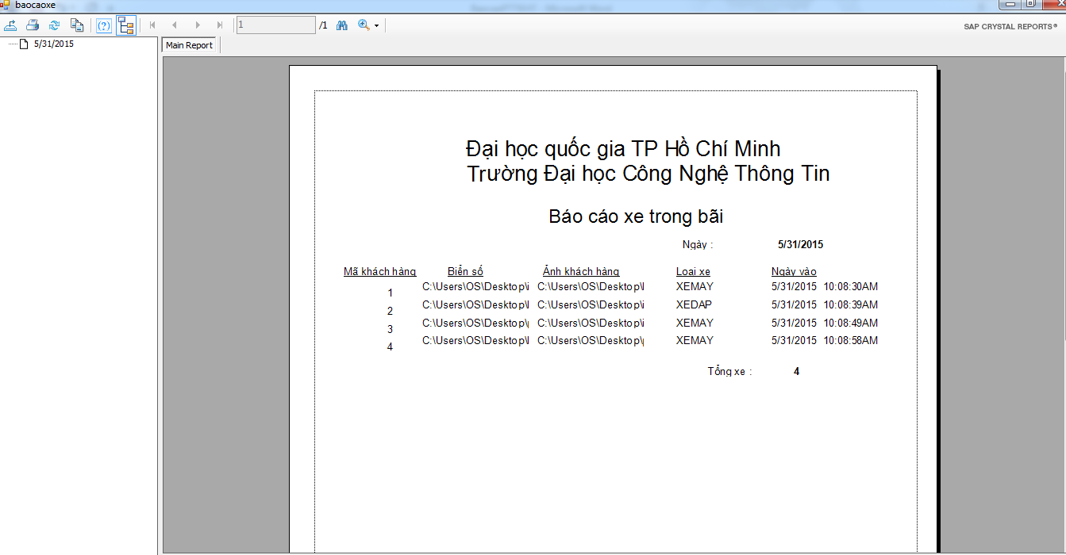

Hình 13. Giao diện Báo cáo xe trong bãi .

Chức năng : Báo cáo số lượng xe hiện có trong bãi .

* + 1. Báo cáo hoạt động cuối ngày .

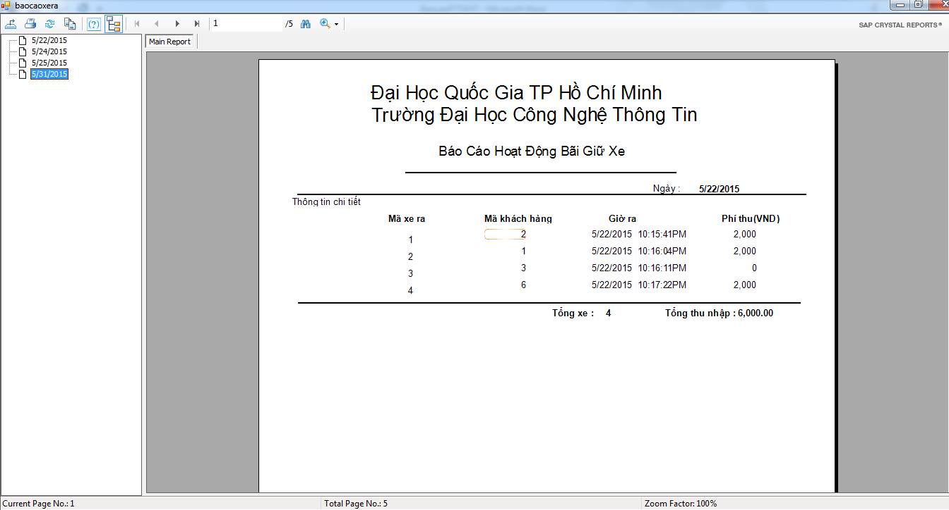

Hình 14. Giao diện Báo cáo hoạt động cuối ngày .

Chức năng :

* Tổng kết hoạt động theo ngày của bãi giữ xe .
* Tính tổng doanh thu theo ngày .
* Tính tổng xe đã giữ theo ngày .
  1. Giao diện Thống kê và tìm kiếm .

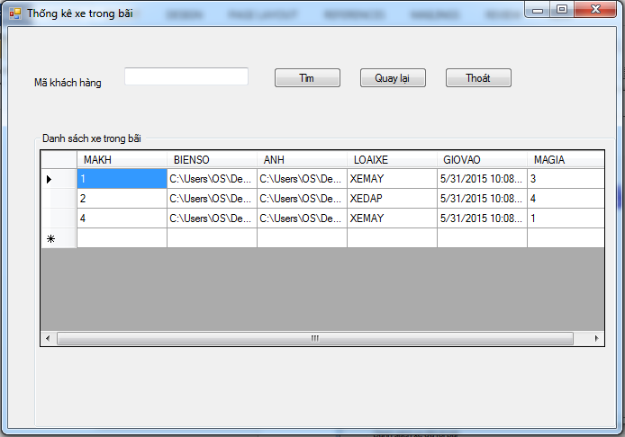

Hình 15. Giao diện Thống kê và tìm kiếm xe trong bãi .

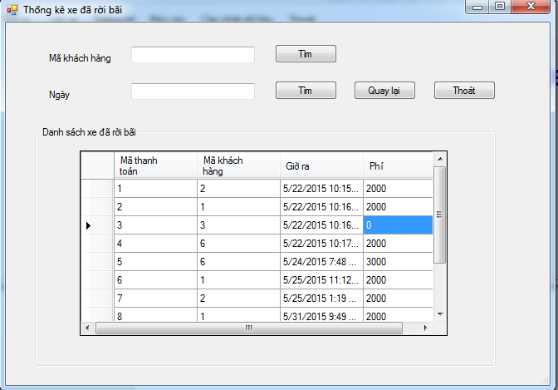

Hình 16. Giao diện Thống kê và tìm kiếm xe đã rời bãi .

Chức năng :

* Liệt kê danh sách xe trong bãi và xe đã rời bãi .
* Tìm thông tin theo ngày .
* Tìm thông tin theo mã khách hàng.